**基于python的计数器用以统计肉眼无法识别的项目**

1. **项目背景**

在人工智能大数据的浪潮下，越来越多人类无法完成的项目都交给了机器。在儿时都幻想有一天能数清天上星星的数目，今天我利用python完成了儿时的梦想，开发了一个计数器，并以网页的形式拓宽出来，只要后续使用者，点击该链接，导入相应的图片即可完成对图片中相似项目的计数。

1. **开发环境**
2. python环境和相关库
3. 操作系统：Win7、win10、Mac、Linux、Unix、Ubuntu等
4. 待统计的图片
5. 互联网连接
6. **项目说明**
7. **利用python进行编程**

**1.1导入所需的库**

Skimage包使我们能够使用Python进行图像处理。该语言非常易于理解，但可以执行一些最复杂的任务。以下是您需要导入的一些库，以便开始使用

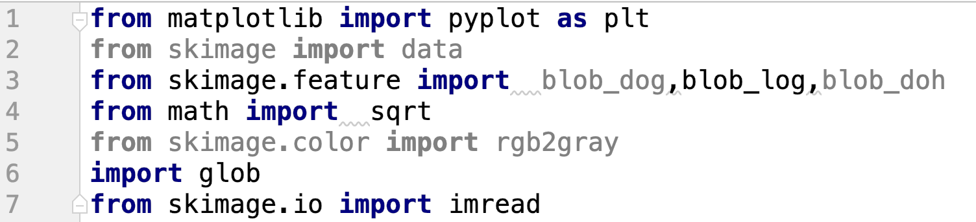

**1.2导入图像**

一旦我们有了所有的库，我们需要将我们的图像文件导入到python。以下是可用于导入图像文件的代码。请注意，图像是以灰度导入的，这基本上意味着每个像素都是灰色阴影。并且每个像素基本上成为矩阵中的一个单元。



**1.3计数算法**

现在，关键部分是由一些算法命令完成，用于搜索图片中的连续对象。Blobs_log为找到的每个对象提供三个输出。前两个是坐标，第三个是对象的区域。可以使用此列（对象的区域）估计每个blob /对象的半径。

在计算机视觉中的Blob(Binary large object)是指图像中的具有相似颜色、纹理等特征所组成的一块连通区域，一般来说，该区域就是图像中的前景。

Laplacian of Gaussian (LoG)   
这是速度最慢，可是最准确的一种算法。简单来说，就是对一幅图先进行一系列不同尺度的高斯滤波，然后对滤波后的图像做Laplacian运算。将全部的图像进行叠加。局部最大值就是所要检測的blob，这个算法对于大的blob检測会非常慢，还有就是该算法适合于检測暗背景下的亮blob。

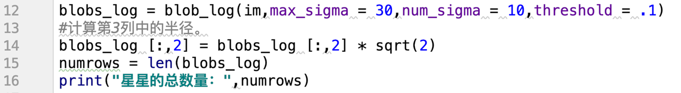

1.4**验证我们是否捕获了所有星星**

统计的数字显示仍然是一个黑盒子。让我们来看看我们是否正确地发现了所有的星星。为此，在每个识别的对象上周围画一个绿色圈。如果我们缺少任何一颗星，那么看看图像。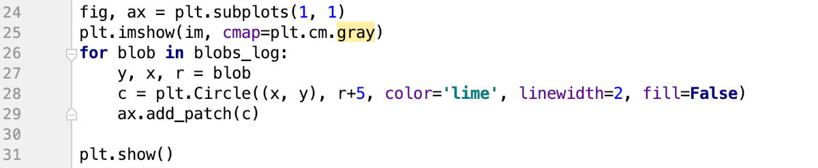

1. **案例1：对两张星星照片进行计数**

对于sky1:源代码，统计结果



统计的总数量： 937

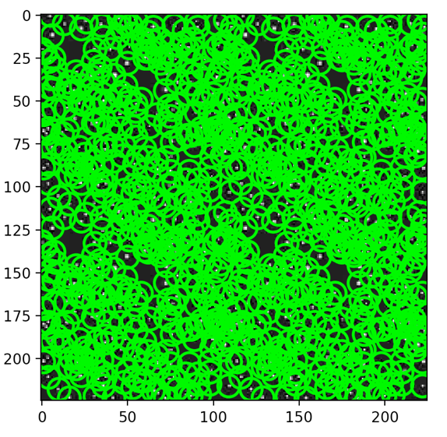

验证的结果：所有的星星都被识别

对于sky2：源代码，统计结果

来一张更加浩瀚的星空图片

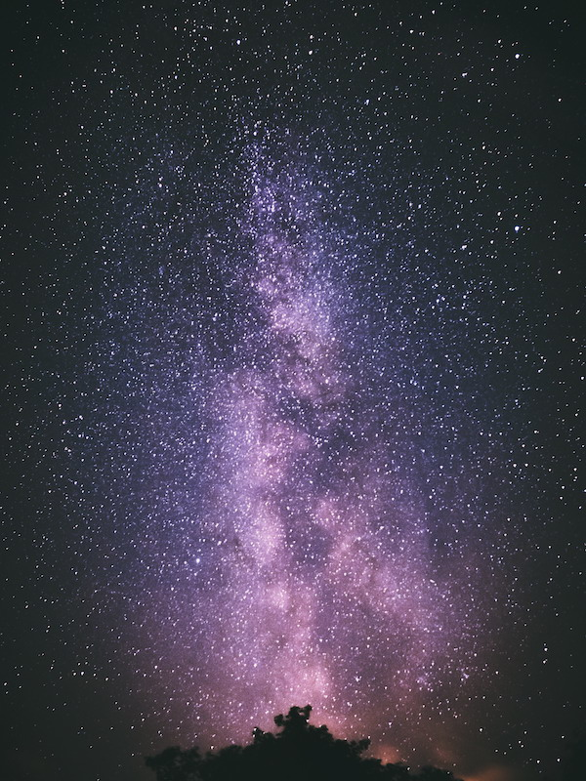

统计的总数量： 5215

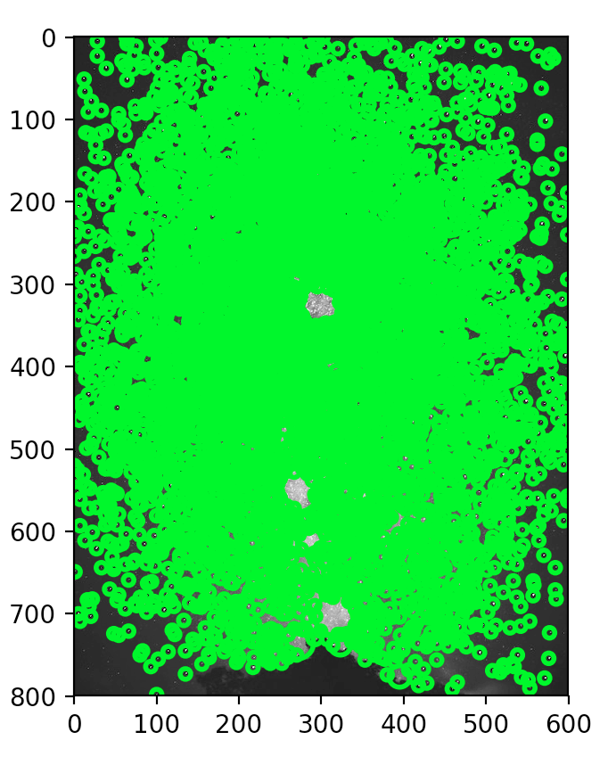

验证的结果：初开少量的小颗粒度（通过调整识别参数可以解决，不过识别的颗粒度太小，计算机需要执行的时间会更长）或模糊连在一起没有明显特征的恒星，大多数都被识别和统计出来。

1. **案例2：对一张细胞照片进行计数**

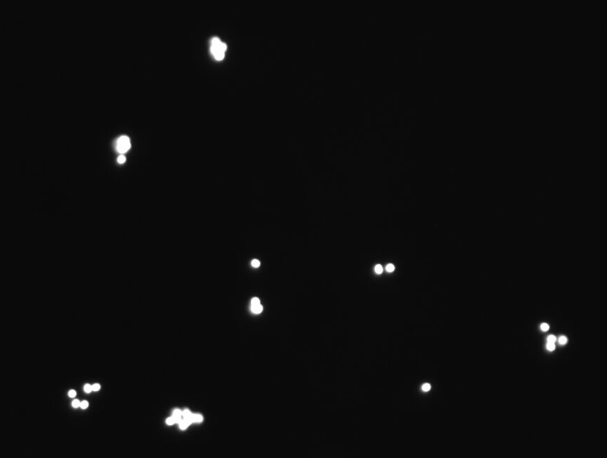

统计的总数量：17

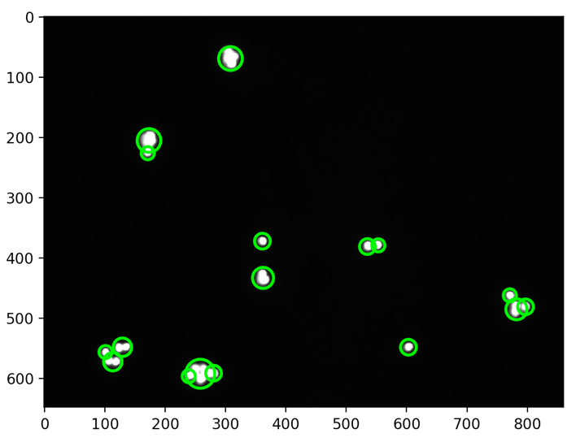

验证的结果：部分模糊连在一起的认为是同一个物体，其余都被识别和统计出来。

1. **为了便于使用，构建web应用（这是本精华部分，这个位置可以怎么用Flask构建的web应用进行说明，如果有源代码给出源代码，有界面的话，截图给出构建的步骤说明，不能让评委一头雾水，怎么突然一下子都构建好了）**

**4.1导入相关所需的库**

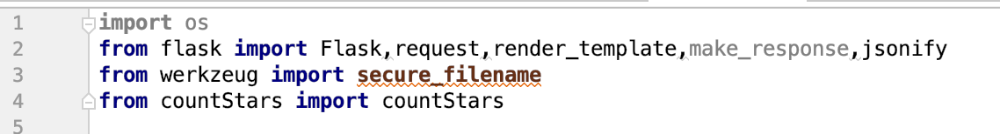

**4.2 设置允许上传的文件类型，判断只识别图片格式**

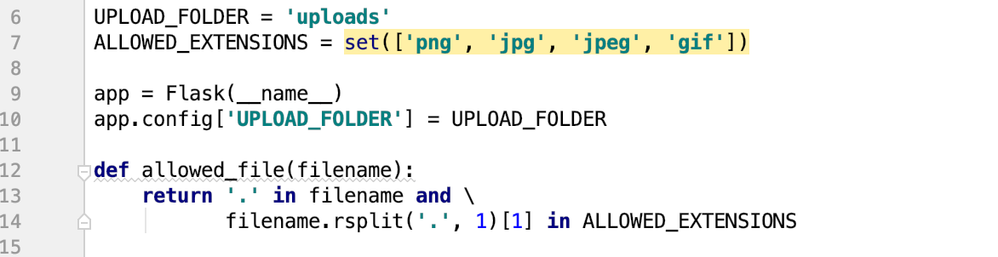

4.3设置Flask的路由

@app.route(**'/'**)默认路由把index.html的默认静态网页传送到前端

@app.route(**'/uploadfile'**, methods=[**'POST'**])是为网页前端提供的api接口，该功能对上传的图片进行识别、统计数量、并且返回统计的结果给网页前端。

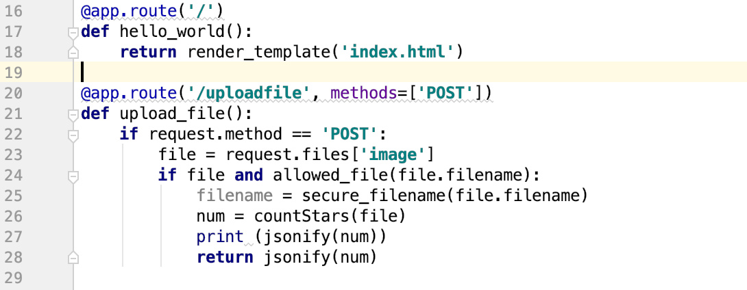

通过Flask构建了一个简单的web应用。可以支持选择任意需要统计图片。

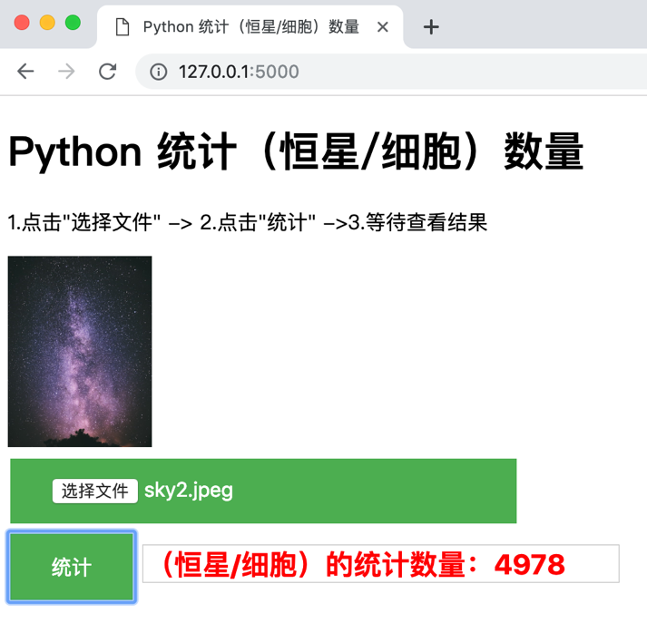

**(5)总结**

**通过多张图片试验，程序可以有效的统计出图片的光斑元素（恒星/细胞）数量。但在比较复杂的情况下，比如在细胞重叠的情况下认为是同一个细胞，需要进一步的优化算法。**

1. **项目清单**
2. **源代码**

* **main.py— python主文件，启动Flask**
* **countStars.py – python skimage进行元素统计的代码**
* **valid.py – python 验证图片元素是否被识别的代码**
* **templates/index.html – html静态页面文件**

1. **2张星空图（sky1.jpeg/sky2.jpeg）、1张细胞图(cell.jpeg)**
2. **计数器Web应用临时链接（<http://3.208.163.200:5000/>）**